Szkolny Klub Europejski

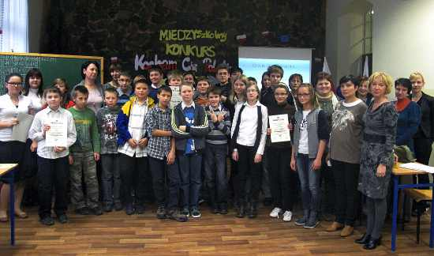
Reprezentanci Szkolnego Klubu Europejskiego - Paweł Barchański i Kamil Popiel z opiekunem p. Agatą Wielgosińską 18 listopada 2011 roku wzięli udział w III edycji Konkursu Wiedzy o Krajach Unii Europejskiej dla Szkół Podstawowych w Publicznym Gimnazjum nr 5 w Opolu. Tegoroczna edycja konkursu odbywała się pod hasłem „KOCHAM CIĘ POLSKO” w związku z faktem, iż nasz kraj sprawuje obecnie Prezydencję w Unii Europejskiej. W konkursie wzięły udział dwuosobowe drużyny uczniów z dziewięciu opolskich szkół podstawowych: PSP1, PSP8,PSP11, PSP14, PSP15, PSP16, PSP24, PSP20, PSP21. Uczestnicy konkursu odpowiadali ustnie i pisemnie na pytania związane z geografią, historią, kulturą, obrzędami, muzyką i kuchnią polską. Zawodnicy mogli również sprawdzić się w zadaniach praktycznych np.: w rzucie ringo, jedzeniu toruńskich pierniczków na czas, czy w kalamburach. Niestety nie dopisało nam szczęście, nie byliśmy w gronie zwycięzców, ale nie mamy się czego wstydzić – poziom konkursu był wysoki, a różnice w punktacji minimalne. Najlepsze wyniki uzyskały szkoły: I miejsce - PSP 14, II miejsce - PSP 20, III miejsce - PSP 15. Gratulujemy ! Mamy nadzieję, że za rok uczniowie naszej szkoły - PSP 24 będą w tym gronie.
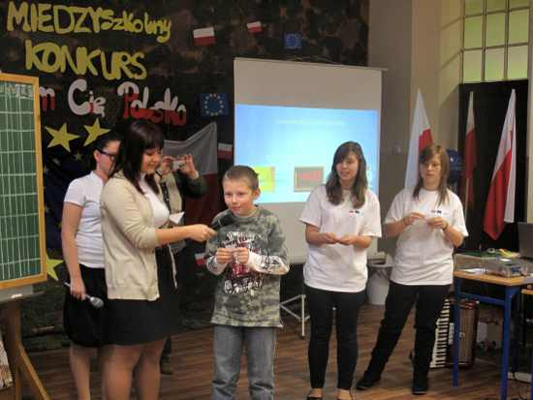 Paweł dzielnie walczy w quizie

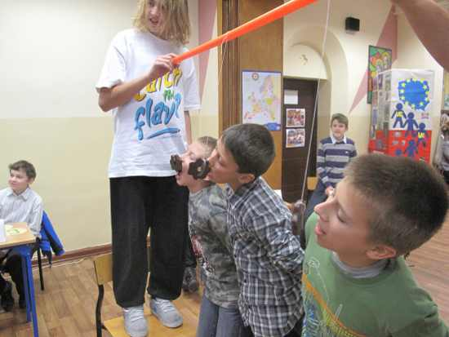
Zjeść pierniczek ze sznurka wcale nie było łatwo
W trakcie przerwy mogliśmy oglądać i przysłuchiwać się występom uczniów z gimnazjum, a po zakończeniu konkursu mogliśmy zwiedzić szkołę – PG 5, może będzie to wkrótce nasza szkoła?
W tym roku szkolnym we wrześniu wzięliśmy też udział w Wojewódzkim Zlocie Szkolnych Klubów Europejskich, zorganizowanym przez Dom Europejski oraz Regionalne Centrum Informacji Europejskiej w Opolu. Ponad stu uczniów ze szkół podstawowych, gimnazjów i szkół ponadgimnazjalnych z całego województwa spotkało się w sali konferencyjnej Urzędu Marszałkowskiego. Naszą szkołę reprezentowali uczniowie klas szóstych: Ania Jambor, Kamil Popiel, Paweł Barchański, Paskal Dyga i Radek Rogowski z opiekunem p. Agatą Wielgosińską. Obejrzeliśmy prezentacje ,, Jak zmienia się nasze otoczenie dzięki Unii”, przygotowane przez kluby europejskie ze szkół średnich oraz wzięliśmy udział w quizie o zrealizowanych w naszym województwie projektach wspieranych finansowo przez Unię Europejską, wystartowaliśmy także w konkursie plastycznym dotyczącym tych projektów. Spotkanie umilały występy artystyczne uczniów z różnych szkół, ale największe brawa zebrał Krzysiek – uczeń opolskiego technikum elektrycznego, który pokazał się także w najnowszej edycji ogólnopolskiego konkursu ,,Mam Talent”. To spotkanie było ciekawym i niezapomnianym przeżyciem.

oprac. członkowie szkolnego klubu europejskiego

